ГБС(К)ОУ для обучающихся, воспитанников с ограниченными возможностями здоровья «Новооскольская специальная (коррекционная)

общеобразовательная школа-интернат VIII вида»

Урок чистоты речи

**«На доброе слово не надо скупиться».**

Подготовила: учитель русского языка и чтения Боровская М.А.

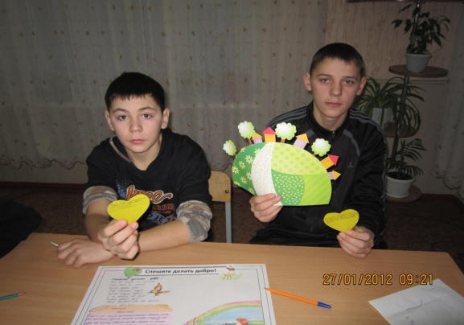

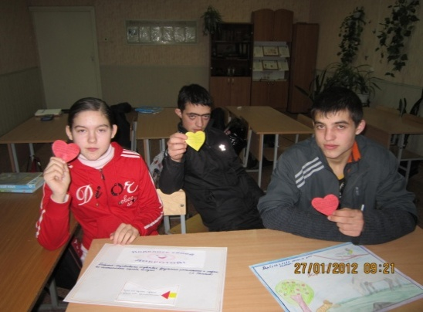

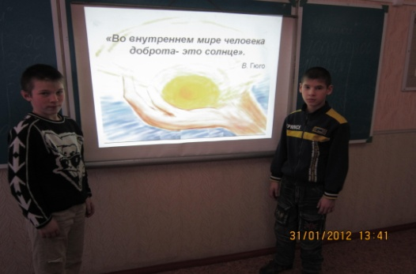

**Цель:**  Воспитание доброго отношения к себе и другим, раскрыть понятие «доброта», «Доброе слово».

**Оборудование:**

* Слова вежливости;
* Сочинения на тему «Доброта»;
* Рисунки учащихся на тему «Поделись своей добротой»;
* Высказывания учащихся «Что такое доброта», оформленные на сердечках из цветной бумаги;
* подбор пословиц;
* Плакаты:

1. Уважение проявляется в отношениях с людьми.
2. Уважаемый человек не причинит другому человеку неприятностей и обид.
3. Приучи себя постоянно думать об окружающих.

Учитель: Мы, люди, общаемся друг с другом в отличие от животных посредством членораздельной речи, которая состоит из отдельных слов. Слова эти самые-самые разные: короткие и длинные, плохие и хорошие.

Много слов на земле.

Есть дневные слова-

В них весеннего неба сквозит синева.

Есть ночные слова, о которых мы днём

Вспоминаем с улыбкой и сладким стыдом.

Есть слова – словно раны, слова – словно суд,-

С ними в плен не сдаются и в плен не берут.

Словом можно убить, словом можно спасти,

Словом можно полки за собой повести.

Словом можно продать и предать и купить,

Слово можно в разящий свинец перелить.

Но слова всем словам в языке у нас есть:

Слава, Родина, Верность, Свобода и Честь.

(В. Шефнер. Слова)

…Словом можно убить, словом можно спасти,

Словом можно полки за собой повести.

Главное, чтобы слова ваши не расходились с делом.

Дал слово – держи.

Обещал – выполни.

Слово и дело – не разделимы.

Исполнение в жизни этих простых правил является хорошей характеристикой каждого воспитанного человека.

Любое дело начинается со слова.

За сказанное надо отвечать, обещанное – выполнить. Иначе грош тебе цена.

Вам известна поговорка: «Слово – не воробей, вылетит – не поймаешь»? а как бездумно мы порой «извергаем» из себя ужасных слов – одно хуже другого. Резкие, обидные слова легко и быстро вылетают из нас. И тяжёлым камнем, незаживающим рубцом ложатся на сердце близкого тебе человека.

«Язык – оружие очень опасное. Рана от меча легче залечивается, чем от слова» (Педро Кальдерон).

Одно из правил этикета гласит: обращайся к людям деликатно, тактично, так, как хотел бы, чтобы обращались к тебе. Никогда не произноси слов, которых не хотел бы услышать в свой адрес.

А уж каким осторожным нужно быть, если друг доверил свою тайну, ведь:

Самая злая кража-

Кража доверья.

Вот где нужна бы стража,

Крепкий замок на двери!

Тайно открыл ты другу

То, чем душа согрета.

Он же в часы досуга

Выдал твои секреты.

Он дорогую тайну

Отдал в чужие руки-

Отдал её случайно.

От пустоты, от скуки.

Одно и то же слово, сказанное вовремя и в нужной интонации, будет услышано, и, наоборот, произнесённое не вовремя и не так, как этого требует ситуация, будет не услышано собеседником. Помните:

Горят, как жар, слова

Иль стынут, словно камни,-

Зависит от того,

Чем наделил их ты,

Какими к ним в свой час

Притронулся руками

И сколько отдал им

Душевной теплоты.

(Н. Рыленков «Горят как жар слова».)

Воспитанный человек выбросит из своего лексикона все плохие слова, а побольше и почаще будет произносить слова добрые.

На доброе слово

Не надо скупиться.

Сказать это слово –

Что дать напиться.

Со словом обидным

Нельзя торопиться,

Чтоб завтра

Себя самого не стыдиться.

«Доброе слово человеку, что дождь в засуху», «Доброе слово железные ворота отворяет» - гласят народные пословицы. Доброе слово, сказанное вовремя. Успокаивает, воодушевляет, продлевает жизнь.

Друзья мои, внушайте людям веру

И чаще говорите: «Добрый день!»

И следуйте хорошему примеру –

Продляйте добрым словом жизнь людей!

(В.Боков. Доброе слово)

Ребята, давайте вспомним слова-приветствия. (Доброе утро, день, здравствуйте, приветствую вас…)

Вспомните, какие слова извинения вам известны. (Извините, пожалуйста, простите меня, извините меня, мне так не ловко, прошу прощения…)

Часто мы как должное принимаем чью-то помощь, даже и не подумав поблагодарить, извиниться, допустив бестактность, грубость. Забываем, что основа основ в человеческом общении это слова , несущие доброе и тебе, и окружающим тебя людям.

К словам привыкаешь день ото дня.

А они первородного смысла полны…

И когда я слышу:

- Извините меня!-

Это значит:

-Исключи меня из вины!

И когда я слышу:

-Обереги меня!-

Это значит:

-Берегами меня окружи!

У слова есть корни. И есть родня.

Оно не подкидыш под сирым кустом.

И когда я слышу:

-Защити меня!-

Это значит:

-Спрячь меня за щитом!

(С. Островой. Первородство)

Но надо знать и не забывать слова, слова, творящие добро, облагораживающие мир.

Это так, анне иначе.

Ты мне, друг мой, не перечь:

Люди стали жить богаче,

Но беднее стала речь.

Гаснет устная словесность,

Разговорная краса;

Отступают в неизвестность

Речи русской чудеса.

Сотни слов родных и метких,

Сникнув, голос потеряв,

Взаперти, как птицы в клетках,

Дремлют в толстых словарях.

Ты их выпусти оттуда,

В быт обыденный верни,

Чтобы речь – людское чудо –

Не скудела в наши дни.